PROIECT -GRAFICĂ ASISTATĂ DE CALCULATOR

COORDONATOR ȘTIINȚIFIC :

Prof. Drăgan Mihăiță

STUDENT:

Puşcaşu Ana-Maria

MOTOR CU REACTIE

CU PROPULSIE

Cuprins

**1.**Motivație4

**2.**Aplicația folosită 4/5

**3**.Introducere 6

**4.**Tipuri de motoare cu reactie 8

**5.**Istoric 9

**5.1**.Istoric turboreactor 10

**5.2**.Istoric turbopropulsor 11

**5.3**.Turbina cu gaz 13

**5.4**.Exemple din istorie 14

**a.**Germania nazista 14

**b.**Marea Britanie 15

**c.**Statele Unite 16

**d**.URSS 17

**6**.Partile componente 20

**7.**Caracteristici 21

**8**.Clarificari 24

**9.**Organizarea spatiului de lucru 24

**10.**Proces de proiectare in AutoCAD 25

**11**.Concluzii **12**.Bibliografie

1.Motivație

Datorită faptului că un motor cu reacție cu propulsie a reprezentat, pentru prima dată în istorie, un element fundamental inovativ ce a schimbat cursul evoluției tehnice, am ales această piesă tehnică, cu scopul de a descoperi factorii ce au propulsat-o.

În acest mod, am ales o tema mai puțîn conformistă, în sensul că elementele de construcție de baza ale oricărei tehnologii sunt, în cele mai frecvente cazuri, neglijate, atât din punct de vedere estetic, cât și din punct de vedere material.

Pentru a înțelege cum funcționează lumea, este imperios necesar să aruncăm o privire și asupra rădăcinii unui copac, nu doar asupra coroanei ce se vede la suprafață.

În mod alegoric, este nevoie să nu ne mulțumim doar cu produsul final sau imaginea de ansamblu, ci să conștientizăm că acestea sunt, de fapt, rezultatul unor multiple componente tehnice, precum motorul,adeseori ignorate.În pofida acestui fapt, el angrenează întregul mecanism, fiind generator de acțiune și energie al acestuia.

2.Aplicația folosită

Proiectarea mașinii a fost realizată într-un program de tipul Proiectării asistate de calculator (CAD- Computer-aided Design) având rolul de asista activitatea de proiectare, numită AutoCAD. Acesta este folosit în special pentru dezvoltarea in bidimensional (2D) punând accent pe plan arhitectural cu o latură mai limitată în domeniul tridimensional (3D) și a dezvoltării de autovehicule, dar nu înseamnă ca activitatea este limitată doar în domeniu 2D arhitectural, cum o să se poată vedea este o aplicație destul de puternică care face față și unei modelări 3D destul de laborioase. Am decis folosirea ultimei versiuni ale aplicației, AutoCAD 2020, chiar dacă prezintă cerințe minime atât hardware cât și software de folosire precum:

* un sistem de operare mai nou de Windows 7;
* procesor mai puternic de 2,5 Gigahertz (GHz);
* 8 Gigabytes (GB) de memorie accesată aleator (RAM);
* cel puțin 1 GB de memorie video accesată aliator (VRAM).”[1]

Fișierele specifice sistemului („native”) sunt cele de tip dwg, precum și cele dxf (Drawing eXchange Format), extrem de larg răspândite.

Cu toate că inițial a fost creat pentru a rula și pe platforme ca Unix și Macintosh, s-a renunțat la dezvoltarea acestora în favoarea sistemului de operare Windows.

Una dintre caracteristicile care au făcut faimoasă această aplicație, pe lângă prețul la lansare mai mic decât al altor softuri similare, a fost posibilitatea de ambientare și automatizare a proceselor. Aici sunt incluse AutoLISP, Visual LISP, VBA, .Net, ObjectARX.

AutoCAD - computer aided design (proiectare asistata de calculator)- este cel mai răspândit mediu de grafică și proiectare asistată de calculator, folosit cu succes în domenii precum arhitectură, geografie, medicină, astronomie, tehnică etc.

Prima versiune, denumită MicroCAD, a apărut în anul 1982, ajungând până la versiunea AutoCAD 2014. Compania Autodesk a mai dezvoltat și o multitudine de programe soft AutoCAD particularizate pe anumite domenii: AutoCAD Architecture, AutoCAD Electrical, AutoCAD Mechanical, AutoCAD Overlay, AutoCAD Land Desktop, AutoCAD Map, AutoCAD Civil 3D.

Fiind ultima versiune, are în plus față de versiunile precedente o interfață mai prietenoasă și mai intuitivă pentru utilizator ceea ce pentru un începător și pentru a asista persoana să se descurce cu aplicația cât mai bine este perfectă.

3.Introducere

**Cum funcționează un motor cu reacție**

Corpul de lucru al motorului este unul reactiv. Acesta curge din duză cu o viteză foarte mare. Acest lucru creează o forță reactivă care împinge întregul dispozitiv în direcția opusă. Forta de tragere este creata exclusiv de actiunea jetului, fara nici un sprijin pe alte corpuri. Această caracteristică a motorului cu reacție îi permite să fie folosit ca centrală electrică pentru rachete, avioane și nave spațiale.

În parte, activitatea unui motor cu reacție este comparabilă cu acțiunea unui curent de apă care curge dintr-un furtun. Sub o presiune extraordinară, fluidul este pompat prin furtun până la capătul conic al furtunului. Viteza apei la ieșirea din furtun este mai mare decât în ​​interiorul furtunului. Acest lucru creează o forță de contrapresiune care permite pompierului să țină furtunul doar cu mare dificultate.Fabricarea motoarelor cu reacție este o ramură specială a tehnologiei. Deoarece temperatura fluidului de lucru ajunge aici la câteva mii de grade, piesele motorului sunt fabricate din metale de înaltă rezistență și din acele materiale care sunt rezistente la topire. Piesele individuale ale motoarelor cu reacție sunt fabricate, de exemplu, din special compoziții ceramice.

Funcția motoarelor termice este de a transforma energia termică în lucru mecanic util. Fluidul de lucru în astfel de instalații este gazul. Presează cu efort pe paletele turbinei sau pe piston, punându-le în mișcare. Cel mai exemple simple motoarele termice sunt motoarele cu abur, precum și motoarele cu carburator și diesel combustie interna.

Motoarele termice alternative au unul sau mai mulți cilindri cu un piston în interior. Expansiunea gazului fierbinte are loc în volumul cilindrului. În acest caz, pistonul se mișcă sub influența gazului și efectuează lucrări mecanice. Un astfel de motor termic transformă mișcarea alternativă a sistemului de piston în rotație a arborelui. În acest scop, motorul este echipat cu un mecanism de manivelă.Motoarele termice cu ardere externă includ motoarele cu abur, în care fluidul de lucru este încălzit în momentul arderii combustibilului în afara motorului. Gazul sau aburul încălzit sub presiune ridicată și temperatură ridicată este alimentat în cilindru. În acest caz, pistonul se mișcă, iar gazul se răcește treptat, după care presiunea din sistem devine aproape egală cu cea atmosferică.

Gazul uzat este îndepărtat din cilindru, în care următoarea porțiune este imediat alimentată. Pentru a readuce pistonul în poziția inițială, se folosesc volante, care sunt atașate arborelui cotit. Aceste motoare termice pot oferi acțiune simplă sau dublă. La motoarele cu acțiune dublă, există două etape ale cursei de lucru a pistonului pe rotație a arborelui; în instalațiile cu o singură acțiune, pistonul face o cursă în același timp.

Diferența dintre motoarele cu ardere internă și sistemele descrise mai sus este că aici se obține gazul fierbinte prin arderea amestecului combustibil-aer direct în cilindru, și nu în afara acestuia. Aprovizionarea următoarei porții de combustibil și

Motoarele cu reacție sunt acum utilizate pe scară largă în legătură cu explorarea spațiului cosmic. De asemenea, sunt folosite pentru rachete meteorologice și militare de diferite game. În plus, toate aeronavele moderne de mare viteză sunt echipate cu motoare cu reacție.

Este imposibil să utilizați alte motoare în afară de motoare cu reacție în spațiul cosmic: nu există suport (solid lichid sau gazos), începând de la care nava spatiala ar putea primi un impuls. Utilizarea motoarelor cu reacție pentru aeronave și rachete care nu părăsesc atmosfera este asociată cucă sunt motoarele cu reacție care pot oferi viteza maximă de zbor. La începutul turbinei sta ventilator, care aspiră aer din mediul extern în turbine. Există două sarcini principale- admisie aer primar si racire doar a douamotorul în ansamblu, prin pomparea aerului între carcasa exterioară a motorului și piesele interne. Aceasta răcește camerele de amestec și ardere și previne prăbușirea acestora.În spatele ventilatorului este un puternic compresor, care împinge aerul sub presiune înaltă în camera de ardere.Camera de ardere amestecă combustibilul cu aerul. După formarea amestecului combustibil-aer, acesta este aprins. În procesul de aprindere, are loc o încălzire semnificativă a amestecului și a părților înconjurătoare, precum și expansiunea volumetrică. De fapt, motorul cu reacție folosește o explozie controlată pentru propulsie. Camera de ardere a unui motor cu reacție este una dintre cele mai fierbinți părți ale acestuia. Are nevoie de răcire intensivă constantă... Dar nici asta nu este suficient. Temperatura din el ajunge la 2700 de grade, deci este adesea făcută din ceramică.După camera de ardere, amestecul aer-combustibil care arde este direcționat direct către turbină. Turbina este formată din sute de pale, care sunt presate de curentul cu jet, antrenând turbina în rotație. Turbina, la rândul ei, se rotește arborele pe care sunt ventilatorși compresor... Astfel, sistemul este închis și necesită doar alimentare combustibil și aer pentru funcționarea acestuia.

4.Tipuri de motoare cu reactie

**1.Motoare cu reacție de aer**- un motor cu reacţie în care aerul atmosferic este folosit ca fluid de lucru principalîn ciclul termodinamic, precum și la crearea unei forțe de jet a motorului. Astfel de motoare folosesc energia de oxidare a combustibilului de către oxigenul din aerul prelevat din atmosferă. Lichidul de lucru al acestor motoare este un amestec de produsearderea cu restul aerului admis.

**2.Motoare rachete**- conțin toate componentele fluidului de lucru la bord și capabil să lucreze în orice mediu, inclusiv într-un spațiu fără aer.

* Motor cu reacție clasic- folosit în principal pe luptători în diverse modificări.
* Turboprop.Aceste motoare permit aeronavelor mari să zboare la viteze acceptabile și să utilizeze mai puțin combustibil.
* Motor cu reacție cu turboventilator.Acest tip de motor este o rudă mai economică a tipului clasic. principala diferență este că ventilator mai mare, la care furnizează aer nu numai turbinei, ci și creează un flux suficient de puternic în afara acestuia.

5.Istoric

Idei de creație motor termic, căruia îi aparține motorul cu reacție, sunt cunoscute omului din cele mai vechi timpuri. Deci, în tratatul lui Heron din Alexandria numit „Pneumatică” există o descriere a lui Eolipil - mingea „Aeolus”. Acest design nu a fost nimic mai mult decât turbină cu abur, în care aburul era alimentat prin conducte într-o sferă de bronz și, scăpând din ea, desfășura această sferă. Cel mai probabil, dispozitivul a fost folosit pentru divertisment.Ball "Eola" A avansat oarecum mai mult chinezii, care au creat în secolul al XIII-lea un fel de "rachete". Folosită inițial ca foc de artificii, noutatea a fost în curând adoptată și folosită în scopuri de luptă. Marele Leonardo, care și-a propus să rotească scuipa pentru prăjit cu ajutorul aerului cald furnizat lamelor, nu a trecut pe lângă idee. Pentru prima dată ideea unui motor cu turbină cu gaz a fost propusă în 1791 de către inventatorul englez J. Barber: designul motorului său cu turbină cu gaz a fost echipat cu un generator de gaz, un compresor cu piston, o cameră de ardere și o turbină cu gaz. . Folosit ca centrală electrică pentru aeronava lui, dezvoltată în 1878, un motor termic și A.F. Mozhaisky: două motoare cu abur au pus în mișcare elicele mașinii. Datorită eficienței scăzute, efectul dorit nu a fost atins. Un alt inginer rus, P.D. Kuzminsky - în 1892 a dezvoltat ideea unui motor cu turbină cu gaz în care combustibilul era ars la presiune constantă. Începând proiectul în 1900, a decis să instaleze un motor cu turbină cu gaz cu o turbină cu gaz în mai multe etape pe o barcă mică. Cu toate acestea, moartea designerului l-a împiedicat să ducă la bun sfârșit ceea ce începuse. Mai intens, crearea unui motor cu reacție a început abia în secolul al XX-lea: mai întâi teoretic și câțiva ani mai târziu - deja în practică. În 1903, în lucrarea sa „Explorarea spațiilor mondiale prin dispozitive reactive” K.E. Ciolkovsky s-a dezvoltat baza teoretica lichid motoare rachete(LRE) cu o descriere a elementelor principale ale unui motor cu reacție care utilizează combustibil lichid. Ideea creării unui motor cu reacție de aer (VRM) îi aparține lui R. Lorin, care a brevetat proiectul în 1908. Când a încercat să creeze un motor, după promulgarea desenelor dispozitivului în 1913, inventatorul a eșuat: viteza necesară pentru funcționarea WFD nu a fost niciodată atinsă. Încercările de a crea motoare cu turbină cu gaz au continuat în continuare. Așadar, în 1906 inginerul rus V.V. Karavodin a dezvoltat și, doi ani mai târziu, a construit un motor cu turbină cu gaz fără compresor, cu patru camere de ardere intermitente și o turbină cu gaz. Cu toate acestea, puterea dezvoltată de dispozitiv, chiar și la 10.000 rpm, nu a depășit 1,2 kW (1,6 CP). Creată motor cu turbină cu gaz ardere intermitentă şi designerul german H. Holwart. După ce a construit un GTE în 1908, până în 1933, după mulți ani de muncă la îmbunătățirea acestuia, a adus randamentul motorului la 24%. Cu toate acestea, ideea nu și-a găsit o utilizare pe scară largă.

* 1. Istoric turboreactor

Ideea unui turboreactor a fost anunțată în 1909 de inginerul rus N.V. Gerasimov, care a primit un brevet pentru un motor cu turbină cu gaz pentru crearea propulsiei jetului. Lucrările la implementarea acestei idei nu s-au oprit în Rusia și mai târziu: în 1913 M.N. Nikolskoy proiectează un motor cu turbină cu gaz de 120 kW (160 CP) cu o turbină cu gaz în trei trepte; în 1923 V.I. Bazarov propune o diagramă schematică a unui motor cu turbină cu gaz, care este similar ca design cu motoarele moderne cu turbopropulsor; în 1930 V.V. Uvarov împreună cu N.R. Brilingom proiectează și, în 1936, implementează un motor cu turbină cu gaz cu compresor centrifugal. O contribuție uriașă la crearea teoriei unui motor cu reacție a fost adusă de lucrările oamenilor de știință ruși S.S. Nejdanovski, I.V. Meshchersky, N.E. Jukovski. omul de știință francez R. Heno-Peltry, omul de știință german G. Obert. Lucrarea celebrului om de știință sovietic B.S. Stechkin, care și-a publicat în 1929 lucrarea „Teoria motorului cu reacție de aer”. Lucrările la crearea unui motor cu reacție cu propulsie lichidă nu s-au oprit: în 1926, omul de știință american R. Goddard a lansat o rachetă cu combustibil lichid. Lucrări pe această temă au avut loc și în Uniunea Sovietică: în perioada 1929-1933, V.P. Glushko a dezvoltat și testat un motor cu reacție electrotermic în funcțiune la Laboratorul de gaz-dinamic. În această perioadă, a creat și primele motoare interne cu propulsie lichidă - ORM, ORM-1, ORM-2. Cea mai mare contribuție la implementarea practică a motorului cu reacție a fost adusă de designeri și oameni de știință germani. Cu sprijinul și finanțarea de la stat, care spera să obțină astfel superioritate tehnică în războiul care urma, Corpul Inginerilor celui de-al Treilea Reich a abordat cu maximă eficiență și în scurt timp realizarea unor complexe de luptă pe ideea de propulsie cu reacție. Concentrându-ne pe componenta de aviație, putem spune că deja pe 27 august 1939, pilotul de încercare al companiei Heinkel, căpitanul cocoșului E. Varzits, a zburat cu He.178, un avion cu reacție, ale cărui dezvoltări tehnologice au fost utilizate ulterior. în crearea luptătorilor Heinkel He.280 şi Messerschmitt Me.262 Schwalbe. Motorul Heinkel Strahltriebwerke HeS 3, proiectat de H.-I. von Ohaina, deși nu avea putere mare, a reușit să deschidă era zborurilor cu reacție ale aviației militare. Viteza maximă de 700 km/h atinsă de He.178 folosind un motor care nu depășea 500 kgf vorbea mult. În față se aflau posibilitățile nelimitate care ar priva viitorul motoarelor cu piston. O serie întreagă de motoare cu reacție create în Germania, de exemplu, Jumo-004 fabricat de Junkers, i-au permis să aibă avioane de luptă și bombardiere în serie la sfârșitul celui de-al Doilea Război Mondial, înaintea altor țări în această direcție cu câțiva ani. După înfrângerea celui de-al Treilea Reich, tehnologia germană a fost cea care a dat impuls dezvoltării construcției de avioane cu reacție în multe țări ale lumii. Singura țară care a reușit să facă față provocării germane a fost Marea Britanie: motorul Rolls-Royce Derwent 8 turborreactor creat de F. Whittle a fost instalat pe avionul de luptă Gloster Meteor.

* 1. Istoric turbopropulsor

Primul motor turbopropulsor din lume a fost motorul maghiar Jendrassik Cs-1 proiectat de D. Jendrasik, care l-a construit în 1937 la uzina Ganz din Budapesta. În ciuda problemelor apărute în timpul implementării, motorul trebuia instalat pe aeronava de atac maghiară cu două motoare Varga RMI-1 X / H, special concepută pentru aceasta de designerul de aeronave L. Vargo. Cu toate acestea, specialiștii maghiari nu au reușit să finalizeze lucrarea - întreprinderea a fost reorientată către producția de motoare germane Daimler-Benz DB 605, care au fost selectate pentru instalare pe Messerschmitt Me.210 ungur. Înainte de începerea războiului în URSS, au continuat lucrările la crearea diferitelor tipuri de motoare cu reacție. Așadar, în 1939, a fost testată racheta pe care se aflau motoare ramjet proiectate de I.A. Merkulova. În același an, la uzina Kirov din Leningrad s-au început lucrările la construcția primului turboreactor autohton proiectat de A.M. Leagăn. Cu toate acestea, izbucnirea războiului a oprit lucrările experimentale la motor, direcționând toată capacitatea de producție către nevoile frontului. Adevărata eră a motoarelor cu reacție a început după sfârșitul celui de-al Doilea Război Mondial, când nu numai bariera sunetului, ci și gravitația a fost cucerită într-o perioadă scurtă de timp, ceea ce a făcut posibilă aducerea omenirii în spațiul cosmic.

Aviația cu turboreacție a apărut în timpul celui de-al Doilea Război Mondial, când a fost atinsă limita de perfecțiune a aeronavelor anterioare cu elice.În fiecare an, cursa pentru viteză a devenit mai dificilă, deoarece chiar și o mică creștere a vitezei necesita sute de cai putere suplimentari de la motor și a condus automat la un avion mai greu. În medie, o creștere a puterii de 1 CP. a dus la o creștere a masei sistemului de propulsie (motorul în sine, elicea și echipamentul auxiliar) cu o medie de 1 kg. Calculele simple au arătat că era practic imposibil să se creeze un avion de luptă cu elice cu o viteză de ordinul a 1000 km/h.

Puterea motorului necesară pentru aceasta de 12.000 de cai putere a putut fi atinsă doar cu o greutate a motorului de aproximativ 6.000 kg. În viitor, s-a dovedit că o creștere suplimentară a vitezei ar duce la degenerarea aeronavelor de luptă, transformându-le în vehicule capabile să se poarte numai pe ele însele.Nu mai era loc pentru arme, echipamente radio, blindaje și provizii de combustibil la bord. Dar chiar și asta era imposibil să se obțină o creștere mare a vitezei la preț.

Motorul mai greu a crescut greutatea totală, ceea ce a forțat să mărească suprafața aripilor, ceea ce a dus la o creștere a rezistenței aerodinamice a acestora, pentru a depăși care a fost necesară creșterea puterii motorului.

Principiul de funcționare al unui motor cu reacție simplu poate fi înțeles dacă luăm în considerare funcționarea unui furtun de incendiu. Apa sub presiune este furnizată printr-un furtun către furtun și curge din acesta. Secțiunea interioară a duzei furtunului este îngustată spre capăt și, prin urmare, fluxul de apă care curge are o viteză mai mare decât în ​​furtun.

Forța contrapresiunii (reacție) este atât de mare încât pompierul trebuie adesea să o facă exercitați toate forțele pentru a menține furtunul în direcția dorită. Același principiu poate fi aplicat unui motor de avion. Cel mai simplu motor cu reacție este un motor ramjet.

Imaginați-vă o țeavă cu capete deschise montată pe un avion în mișcare. Partea frontală a țevii, în care intră aerul datorită mișcării aeronavei, are o expansiune internă sectiune transversala... Datorită expansiunii țevii, viteza aerului care intră în ea scade, iar presiunea crește în consecință.

Să presupunem că în partea în expansiune, combustibilul este injectat și ars în fluxul de aer. Această parte a conductei poate fi numită cameră de ardere. Gazele foarte încălzite se extind rapid și scapă prin duza cu jet convergent cu o viteză de multe ori mai mare decât cea pe care o avea fluxul de aer la intrare. Această creștere a vitezei creează o forță reactivă de împingere care împinge aeronava înainte.

Este ușor de observat că un astfel de motor poate funcționa numai dacă se mișcă în aer cu viteză semnificativă, dar nu poate fi activată când este nemișcată. O aeronavă cu un astfel de motor trebuie fie lansată dintr-o altă aeronavă, fie accelerată folosind un motor special de pornire. Acest dezavantaj este depășit într-un motor turboreactor mai complex.

5.3.Turbina cu gaz

Cel mai critic element al acestui motor este o turbină cu gaz, care antrenează un compresor de aer care se află pe același arbore cu acesta. Aerul care intră în motor este mai întâi comprimat în dispozitivul de admisie - difuzor, apoi în compresorul axial și apoi intră în camera de ardere.

Combustibilul este de obicei kerosen, care este pulverizat în camera de ardere printr-o duză. Produsele de ardere care se extind din cameră intră, în primul rând, în lamele de gaz, conducându-l în rotație, iar apoi în duză, în care sunt accelerate la viteze foarte mari.

Turbina cu gaz folosește doar o mică parte din energia jetului de aer/gaz. Restul gazelor creează o forță reactivă de împingere, care apare din cauza expirării jetului la o viteză mare. produse de ardere din duză. Tracțiunea unui motor turboreactor poate fi mărită, adică mărită pentru o perioadă scurtă de timp în diferite moduri.

De exemplu, acest lucru se poate face folosind așa-numita postcombustie (în acest caz, combustibilul este injectat suplimentar în fluxul de gaz din spatele turbinei, care este ars de oxigenul neutilizat în camerele de ardere). După ardere, în scurt timp, este posibilă creșterea suplimentară a forței motorului cu 25-30% la turații mici și până la 70% la turații mari.

Din 1940, motoarele cu turbine cu gaz au revoluționat tehnologia aviației, dar primele dezvoltări în crearea lor au apărut cu zece ani mai devreme. Tatăl motorului turboreactor inventatorul englez Frank Whittle este considerat pe bună dreptate. În 1928, pe când era student la Școala de Aviație din Cranwell, Whittle a propus primul proiect al unui motor cu reacție echipat cu o turbină cu gaz.

În 1930 a primit un brevet pentru el. Statul la acea vreme nu era interesat de evoluțiile lui. Dar Whittle a primit ajutor de la unele firme private, iar în 1937, British-Thomson-Houston a construit primul motor turborreactor, numit „U”, după proiectul său. Abia atunci Departamentul Aer și-a îndreptat atenția asupra invenției lui Whittle. Pentru a îmbunătăți și mai mult motoarele designului său, a fost creată compania Power, care a avut sprijin din partea statului.

5.4.Exemple din istorie

**a.Germania nazista**

Ideile lui Whittle au fertilizat gândirea de design a Germaniei. În 1936, inventatorul german Ohain, pe atunci student la Universitatea din Göttingen, a dezvoltat și patentat turboreactorul său. motor. Designul său era aproape imposibil de distins de cel al lui Whittle. În 1938, compania Heinkel, care l-a angajat pe Ohaina, a dezvoltat sub conducerea sa motorul turborreactor HeS-3B, care a fost instalat pe aeronava He-178. Pe 27 august 1939, această aeronavă a efectuat primul zbor cu succes.

Designul lui He-178 a anticipat în mare măsură proiectarea viitoarelor avioane cu reacție. Priza de aer era situată în fuzelajul din față. Aerul, ramificat, a ocolit cabina de pilotaj și a intrat în motor ca flux direct. Gazele fierbinți curgeau printr-o duză din secțiunea de coadă. Aripile acestei aeronave erau încă din lemn, dar fuzelajul era din duraluminiu.

Motorul, instalat în spatele cockpitului, funcționa pe benzină și dezvolta o forță de 500 kg. Maxim viteza aeronavei a ajuns la 700 km/h. La începutul anului 1941, Hans Ohain a dezvoltat un motor HeS-8 îmbunătățit, cu o tracțiune de 600 kg. Două dintre aceste motoare au fost instalate pe următoarea aeronavă He-280V.

Testele sale au început în aprilie a aceluiași an și au arătat rezultate bune - aeronava a atins viteze de până la 925 km/h. Cu toate acestea, producția de masă a acestui luptător nu a început niciodată (un total de 8 unități au fost fabricate) din cauza faptului că motorul sa dovedit a fi încă nefiabil.

**b.Marea Britanie**

Între timp, britanicul Thomson Houston a produs motorul W1.X, special conceput pentru prima aeronavă engleză cu turboreacție, Gloucester G40, care și-a făcut primul zbor în mai 1941 (aeronava a fost echipată ulterior cu un motor Whittle W.1 îmbunătățit). Primul născut englez era departe de german. Viteza sa maximă a fost de 480 km/h. În 1943, al doilea Gloucester G40 a fost construit cu un motor mai puternic, atingând viteze de până la 500 km/h.

În designul său, Gloucester a fost remarcabil de asemănător cu Heinkel german. G40 avea o structură complet metalică cu o admisie de aer în nasul fuselajului. Conducta de admisie a aerului a fost împărțită și înconjurată în jurul cockpitului pe ambele părți. Ieșirea gazelor a avut loc printr-o duză din coada fuzelajului.

Deși parametrii G40 nu numai că nu i-au depășit pe cei care aveau la acea vreme aeronave cu elice de mare viteză, ci au fost considerabil inferiori acestora, perspectivele pentru utilizarea motoarelor cu reacție s-au dovedit a fi atât de promițătoare încât British Air Ministerul a decis să înceapă producția în serie de interceptoare de luptă cu turboreacție. Gloucester a primit un ordin de dezvoltare a unui astfel de avion.

În anii următori, mai multe firme britanice au început să producă simultan diverse modificări ale motorului turboreactor Whittle. Firma „Rover”, luând ca bază motorul W.1, a dezvoltat motoare W2B / 23 și W2B / 26. Apoi, aceste motoare au fost cumpărate de compania Rolls-Royce, care pe baza lor și-a creat propriile modele - „Welland” și „Derwent”.

Prima aeronavă cu turboreacție în serie din istorie a fost, însă, nu englezul „Gloucester”, ci germanul „Messerschmitt” Me-262. În total, au fost fabricate aproximativ 1300 de astfel de aeronave cu diverse modificări, echipate cu motorul Junkers Yumo-004B. Prima aeronavă din această serie a fost testată în 1942. Avea două motoare cu o tracțiune de 900 kg și o viteză de 845 km/h.

Aeronava engleză de producție „Gloucester G41 Meteor” a apărut în 1943. Echipat cu două motoare Derwent cu o tracțiune de 900 kg fiecare, Meteor a dezvoltat o viteză de până la 760 km/h și a avut o altitudine de până la 9000. m. Mai târziu, aeronava a început să instaleze „Derwents” mai puternice, cu o tracțiune de aproximativ 1600 kg, ceea ce a făcut posibilă creșterea vitezei la 935 km / h. Această aeronavă s-a dovedit a fi excelentă, așa că producția diferitelor modificări ale lui G41 a continuat până la sfârșitul anilor 40.La început, Statele Unite au rămas cu mult în urma țărilor europene în ceea ce privește dezvoltarea aviației cu reacție. Până la al Doilea Război Mondial, nu au existat deloc încercări de a crea un avion cu reacție. Abia în 1941, când au fost primite mostre și desene ale motoarelor lui Whittle din Anglia, această lucrare a început în plină desfășurare.General Electric, pe baza modelului Whittle, a dezvoltat motorul turboreactor I-A, care a fost instalat pe primul avion cu reacție american P-59A „Ercomet”. Primul născut american a decolat pentru prima dată în octombrie 1942. Avea două motoare, care erau amplasate sub aripi aproape de fuzelaj. Era încă un design imperfect.Potrivit mărturiei piloților americani care au testat avionul, P-59 avea controlul bun, dar datele de zbor au rămas slabe. Motorul s-a dovedit a fi prea mic, așa că era mai mult un planor decât un adevărat avion de luptă. Au fost construite în total 33 de astfel de vehicule. Viteza lor maximă a fost de 660 km/h, iar altitudinea de zbor a fost de până la 14.000 m.

**c.Statele Unite**

Primul avion de luptă cu turboreacție în serie din Statele Unite a fost Lockheed F-80 Shooting Star cu un motor firma „General Electric” I-40 ( modificarea I-A). Până la sfârșitul anilor 40 au fost produse aproximativ 2.500 dintre acești luptători de diverse modele. Viteza lor medie era de aproximativ 900 km/h. Cu toate acestea, pe 19 iunie 1947, una dintre modificările acestei aeronave XF-80B a atins o viteză de 1000 km/h pentru prima dată în istorie.

**d.URSS**

În ciuda faptului că URSS a fost mai târziu decât occidentală Statele au început să creeze avioane cu turboreacție, designerii sovietici au reușit foarte repede să creeze de înaltă calitate vehicule de luptă... Primul avion de luptă sovietic lansat în producție a fost Yak-15.A apărut la sfârșitul anului 1945 și a fost un Yak-3 transformat (cunoscut în timpul războiului de luptă cu un motor cu piston), care era echipat cu un motor turborreactor RD-10 - o copie a Yumo-004B german capturat cu o tracțiune de 900 kg. A dezvoltat o viteză de aproximativ 830 km/h.În 1946, MiG-9 a intrat în serviciu în armata sovietică, echipat cu două motoare turborreactor Yumo-004B (denumire oficială RD-20), iar în 1947 a apărut MiG-15 - primul din istoria unui avion cu reacție de luptă cu o aripă înclinată, echipat cu un motor RD-45 (așa era numele motorului Rolls-Royce Ning, achiziționat sub licență și modernizat de designerii de avioane sovietici) cu o forță de 2200 kg.MiG-15 era uimitor de diferit de predecesorii săi și i-a surprins pe piloții de luptă cu aripile sale extraordinare, înclinate din spate, o chilă uriașă acoperită cu același stabilizator în formă de săgeată și un fuzelaj în formă de trabuc. Aeronava avea și alte noutăți: un scaun cu eject și servodirecție hidraulică.Era înarmat cu un foc rapid și două (în modificările ulterioare - trei tunuri). Cu o viteză de 1100 km/h și un plafon de 15000 m, acest avion de luptă a rămas timp de câțiva ani cel mai bun avion de luptă din lume și a stârnit un mare interes. (Mai târziu, designul MiG-15 a avut un impact semnificativ asupra designului luptătorilor din țările occidentale.)

În scurt timp, MiG-15 a devenit cel mai răspândit luptător din URSS și a fost adoptat și de armatele aliaților săi. Această aeronavă a funcționat bine și în timpul războiului din Coreea. În multe privințe, a fost superior Sabrilor americani.

Odată cu apariția MiG-15, copilăria aviației cu turboreacție s-a încheiat și a început o nouă etapă în istoria sa. Până atunci, avioanele cu reacție stăpâniseră toate vitezele subsonice și se apropiau de bariera sunetului.

5.5. Concluzii istorice

Motoarele cu reacție în a doua jumătate a secolului al XX-lea au deschis noi oportunități în aviație: zborurile cu viteze care depășesc viteza sunetului, crearea de aeronave cu o sarcină utilă mare, au făcut posibilă călătoria pe distanțe mari la scară largă. Motorul turboreactor este considerat pe drept unul dintre cele mai importante mecanisme ale secolului trecut, în ciuda principiului său simplu de funcționare.

În ciuda faptului că, în principiu, nu există o clasificare exactă a generațiilor de motoare cu turboreacție, este posibil în schiță generală descrieți principalele tipuri în diferite etape ale dezvoltării construcției motoarelor.

Motoarele primei generații includ motoarele germane și engleze ale celui de-al Doilea Război Mondial, precum și VK-1 sovietic, care a fost instalat pe celebrul avion de luptă MIG-15, precum și pe aeronavele IL-28 și TU-14. .

Primul avion al fraților Wright, detașat independent de Pământ în 1903, era alimentat de un motor cu combustie internă cu piston. Și timp de patruzeci de ani, acest tip de motor a rămas principalul în construcția de avioane. Dar în timpul celui de-al Doilea Război Mondial, a devenit clar că aeronava tradițională cu piston-șurub s-a apropiat de limita sa tehnologică - atât în ​​ceea ce privește puterea, cât și viteza. Una dintre alternative a fost motorul cu reacție.

Ideea de a folosi propulsia cu jet pentru a depăși gravitația a fost adusă pentru prima dată în practică de Konstantin Tsiolkovsky. În 1903, când frații Wright își lansa primul avion, Flyer-1, omul de știință rus și-a publicat lucrarea „Explorarea spațiilor mondiale prin dispozitive cu reacție”, în care a dezvoltat bazele teoriei propulsiei cu reacție. Articolul publicat în „Scientific Review” i-a confirmat reputația de visător și nu a fost luat în serios. Lui Tsiolkovsky i-au trebuit ani de muncă și o schimbare în sistemul politic pentru a-și dovedi cazul.Cu toate acestea, locul de naștere al motorului turborreactor în serie a fost destinat să devină o țară complet diferită - Germania. Crearea unui turboreactor la sfârșitul anilor 1930 a fost un fel de hobby pentru companiile germane. În acest domeniu au fost remarcate aproape toate mărcile cunoscute în prezent: Heinkel, BMW, Daimler-Benz și chiar Porsche. Principalii lauri i-au revenit lui Junkers și 109-004, primul motor turborreactor în serie din lume, instalat pe primul turborreactor Me 262 din lume.

În ciuda unui început incredibil de succes în avioanele cu reacție de prima generație, soluții germane dezvoltare ulterioară nu au primit nicăieri în lume, inclusiv în Uniunea Sovietică.

În URSS, legendarul designer de avioane Arkhip Lyulka a fost implicat cu cel mai mare succes în dezvoltarea motoarelor cu turboreacție. În aprilie 1940, el a patentat propria sa schemă de motor turborreactor by-pass, care a primit ulterior recunoaștere mondială. Arkhip Lyulka nu a găsit sprijin din partea conducerii țării. Odată cu izbucnirea războiului, i s-a cerut în general să treacă la motoarele de tancuri. Și numai când germanii aveau avioane cu motoare cu turboreacție, Lyulka a primit ordin comandă urgentă să reia lucrările la motorul turboreactor intern TR-1.

Deja în februarie 1947, motorul a trecut primele teste, iar pe 28 mai, un avion cu reacție Su-11 cu primele motoare interne TR-1, dezvoltat de A.M. Lyulka, acum o ramură a software-ului de construcție a motoarelor Ufa, care face parte din United Engine Corporation (UEC).

**Luptător MIG-15**

Motoarele cu turboreacție din a doua generație se disting prin prezența deja posibilă a unui compresor axial, a unui post-ardere și a unei admisii de aer reglabile. Printre exemplele sovietice se numără motorul R-11F2S-300 pentru aeronava MiG-21.Motoarele din a treia generație se caracterizează printr-un raport de compresie crescut, care a fost realizat prin creșterea treptelor compresorului și turbinelor și apariția bypass-ului. Din punct de vedere tehnic, acestea sunt cele mai complexe motoare.Apariția noilor materiale care pot crește semnificativ temperaturile de funcționare a dus la crearea motoarelor de a patra generație. Printre aceste motoare se numără AL-31 autohton dezvoltat de UEC pentru avionul de luptă Su-27.Astăzi, la întreprinderea Ufa UEC începe producția de motoare de aeronave din a cincea generație. Noile unități vor fi instalate pe avionul de luptă T-50 (PAK FA), care îl înlocuiește pe Su-27. Nou Power Point pe T-50 cu putere crescută va face aeronava și mai manevrabilă și, cel mai important, va deschide o nouă eră în industria aeronautică autohtonă.

6.Parti componente

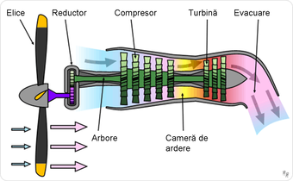

În forma sa cea mai simplă, un turbopropulsor constă din:

* galerie de admisie
* compresor
* cameră de combustie (ardere)
* turbină
* ajutajul de evacuare

Compresorul și turbina sunt montate pe același arbore care angrenează și reductorul.

Aerul este aspirat în admisie și comprimat de către compresor. În camera de combustie este adăugat combustibilul, formându-se amestecul de combustibil-aer care arde.

Gazele arse rezultate, de mare presiune și temperatură, antrenează turbina. O parte din puterea generată de turbină este utilizată pentru funcționarea compresorului, iar restul se transmite prin intermediul angrenajelor reductorului la elice.

Detenta finală a gazelor arse (reducerea presiunii lor până la presiunea atmosferică) are loc în ajutajul de evacuare, acesta având și rolul de duză de propulsie. Forța dezvoltată la ajutajul de propulsie (forță de reacție) reprezintă totuși o parte relativ mică din forța totală de tracțiune generată de un turbopropulsor, partea cea mai mare fiind reprezentată de forța de tracțiune a elicii.

7.Caracteristici

Un motor cu ardere internă este caracterizat printr-o serie de parametri:

* *Punct mort interior* (PMI) (învechit: *punct mort superior*, PMS) este poziția pistonului care corespunde volumului minim ocupat de fluidul motor în cilindru. La motoarele cu [mecanism bielă-manivelă](https://ro.wikipedia.org/wiki/Mecanism_biel%C4%83-manivel%C4%83" \o "Mecanism bielă-manivelă), arbore cotit și chiulasă (motorul Wankel n-are nimic din astea, dar are PMI) este poziția pistonului când aceasta se găsește - în timpul deplasării sale - la cea mai mare distanță posibilă față de axa arborelui cotit; această poziție coincide cu distanța minimă a pistonului față de chiulasă și este determinată de montajul pistonului în ansamblul mecanismului bielă-manivelă.
* *Punct mort exterior* (PME) (învechit: *punct mort inferior*, PMI) este poziția pistonului care corespunde volumului maxim ocupat de fluidul motor în cilindru. La motoarele cu mecanism bielă-manivelă, arbore cotit și chiulasă este poziția pistonului când aceasta se găsește - în timpul deplasării sale - la cea mai mică distanță posibilă față de axa arborelui cotit; această poziție coincide cu distanța maximă a pistonului față de chiulasă și este determinată, de asemenea, de montajul pistonului în ansamblul mecanismului bielă-manivelă.
* *Cursa pistonului* S {\displaystyle S\,} este distanța dintre punctul mort interior și punctul mort exterior, (la motoarele cu mecanism bielă-manivelă fiind măsurată pe generatoarea cilindrului motor) parcursă de piston între două schimbări de sens ale deplasării sale. Pentru motoarele cu mecanism bielă-manivelă cu excentricitate nulă (cazul obișnuit) fiecare cursă a pistonului corespunde unei rotații de 180° a arborelui cotit și este egală cu diametrul ( 2 R {\displaystyle 2R\,} ) cercului descris de axa geometrică a fusului maneton în jurul axei geometrice a fusurilor paliere ( S = 2 R {\displaystyle S=2R\,}
* *Alezajul cilindrului* D {\displaystyle D\,} este diametrul interior al cilindrului motor.
* *Volumul minim al camerei de ardere* V c {\displaystyle V_{c}\,} este volumul ocupat de gaze când pistonul se află la PMI. La motoarele cu cilindru și chiulasă este spațiului cuprins între fundul pistonului, peretele interior al cilindrului motor și chiulasă, în momentul când pistonul se găsește în punctul mort interior.
* *Cilindreea unitară* (pe scurt, *cilindree*) V s {\displaystyle V_{s}\,} este volumul generat prin deplasarea pistonului în timpul unei curse.
* *Cilindreea totală* (pe scurt, *litraj*) V t {\displaystyle V_{t}\,} este suma cilindreelor unitare ale tuturor cilindrilor unui motor.
* *Volumul total al cilindrului* V a {\displaystyle V_{a}\,} este volumul maxim ocupat de gaze măsurat când pistonul se află la PME; volumul total al cilindrului este format din însumarea cilindreei unitare cu volumul camerei de ardere.
* *Raportul de comprimare* ϵ {\displaystyle \epsilon \,} este raportul dintre volumul total al unui cilindru și volumul camerei de ardere:

ϵ = V a V c {\displaystyle \epsilon ={\frac {V_{a}}{V_{c}}}}

* *Turația motorului* (pe scurt, *turație*) n {\displaystyle n\,} este numărul de rotații efectuat într-un minut de arborele cotit, în timpul funcționării motorului într-un anumit regim constant.

*Ciclul motor* este succesiunea proceselor (transformărilor de stare) care se repetă periodic în cilindrul unui motor. Convențional, ciclul motor începe cu procesul de admisiune și se termină cu procesul de evacuare. Într-un minut un motor efectuează n c {\displaystyle n_{c}\,} cicluri.

Un *timp al motorului* este partea de ciclu motor care se efectuează într-o cursă a pistonului.[[4]](https://ro.wikipedia.org/wiki/Motor_cu_ardere_intern%C4%83#cite_note-G23-4) La motoarele cu excentricitate nulă fiecare timp din funcționarea motorului corespunde unui unghi de rotire a arborelui cotit de 180°. În cursul fiecărui timp agentul motor trece prin diferite transformări de stare caracteristice (volum, presiune, temperatură). Uzual se construiesc *motoare (care funcționează după un ciclu) în patru timpi* ( ν = 4 {\displaystyle \nu =4\,} ) și *motoare în doi timpi* ( ν = 2 {\displaystyle \nu =2\,} ).Se cunosc și motoare în șase timpi. La motoarele în patru timpi, deoarece procesele termice corespund aproximativ cu cursele pistonului, timpii poartă numele de *admisiune* (1), *comprimare* (2), *ardere și destindere* (3), respectiv *evacuare* (4).

n c = 2 n ν {\displaystyle n_{c}={\frac {2\,n}{\nu }}} 8.Clarificari

**Turbojet vs Turboprop**

Un turboreactor este un motor cu turbină cu gaz care respiră aer care execută un ciclu de ardere internă în timpul funcționării. De asemenea, aparține tipului de motor de reacție al motoarelor de propulsie a aeronavei. Sir Frank Whittle din Regatul Unit și Hans von Ohain din Germania au dezvoltat independent conceptul practic de motoare la sfârșitul anilor 1930, dar numai după al doilea război mondial, motorul cu reacție a devenit o metodă de propulsie utilizată pe scară largă.

Motoarele cu turbopropulsie sunt o altă variantă construită pe motorul cu turboreactor și folosesc turbina pentru a produce lucrări de arbore pentru a conduce o elice. Sunt un hibrid de propulsie timpurie a motorului cu mișcare alternativă și propulsie mai nouă cu turbină de gaz. De asemenea, motoarele cu turbopropulsor pot fi văzute ca un motor cu arbore cu arbore cu elice conectată la arbore printr-un mecanism de reductor.

**Diferente**

* Turbojetele au fost primul motor cu turbină cu aer care respira aerul pentru aeronave, în timp ce turbopropulsoarea este o variantă avansată a turboreactorului, folosind turbina cu gaz pentru a acționa o elice pentru a genera împingere.
* Turboreactoarele prezintă performanțe bune la viteza supersonică, în timp ce turbopropulsoarele arată performanțe bune la viteze subsonice.
* Turbo-jeturile sunt utilizate în aplicații militare specifice în prezent, dar turbopropulsoarele sunt utilizate pe scară largă atât în ​​aeronavele militare, cât și în cele comerciale.

9.Organizarea spatiului de lucru

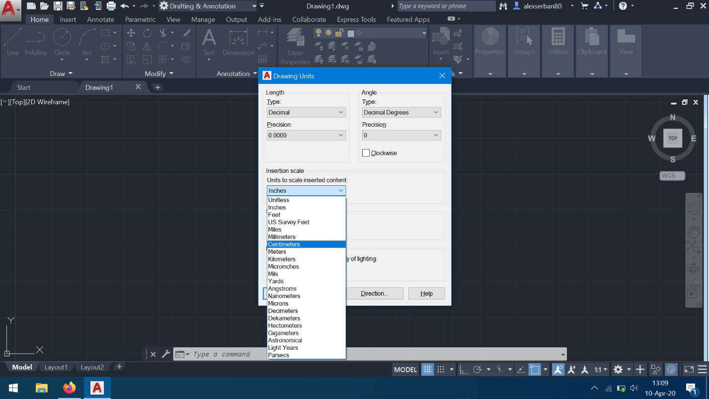

Figura 1

Pentru realizarea proiectului, am ales un unghi cu gradele în decimal și precizia 0, iar lungimea cu precizia 0.0000 și tipul decimal. Ca unitate de măsură în sistem internațional, am ales centrimetrul, cu ajutorul comenzii *Units,* apoi *Enter* iar scala de măsurare de 1:1.

10.Etape in realizarea a proiectului

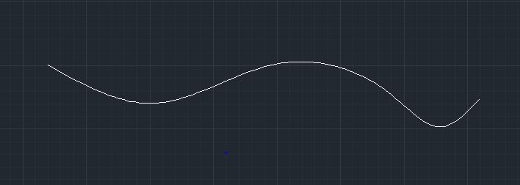

Figura 2

Pentru începerea realizării efective a unui motor cu reacție și propulsie simplu, am utilizat comandă din aplicație *Spline,* urmată de *Enter*,din meniul *Home*, fixând inițial cursorul într-o poziție arbitrară aleasă de mine.Comandă *Enter* deservește pentru a finaliza comandă anterior aleasă. Nu am folosit măsurători specifice și am trasat, din poziția inițial aleasă, linia cu ajutorul comenzii.

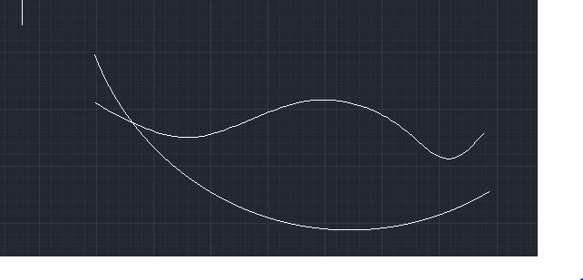

Figura 3

Pentru realizarea figurii 3, am utilizat comandă *Arc* din meniul *Home*. În faza întâi, am început cu *Start point*, urmat de comandă *Enter*, pentru a fixă capătul din partea stânga a arcului, pe care l am poziționat deasupra liniei ondulate create anterior, în figura 2.

Apoi, în faza a două, am selectat un al doilea pilon de fixare, și anume *second point*, urmat de comandă *Enter*, pe care l -am poziționat cu 2 centimentri mai jos de linia ondulată, creată în figura 2.

În faza a treia de creare, am utilizat, în continuare, *end point,* cu scopul de crea capătul din dreapta arcului și a-l definitivă.Acest punct l-am poziționat strict sub capătul din dreapta al figurii 2, cu 2 centrimetri mai jos, pentru a crea simetrie și echidistantă.

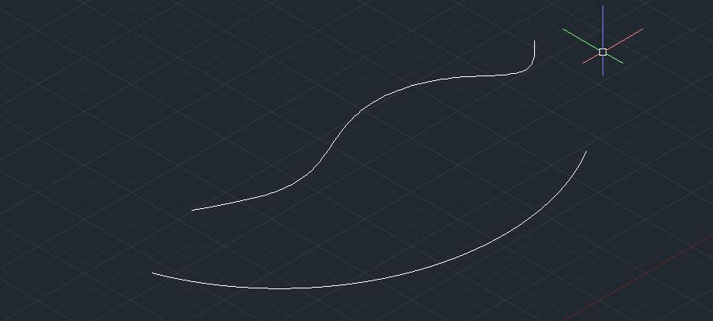

Figura 4

În continuare, am folosit din meniul *Home* funcția specifică *Move*, urmată de Enter, pentru a mută linia ondulată realizată anterior cu funcția *Spline*. Mutarea se va realiza la o distanță nedeterminată față de arc, spre direcția axei Z.



Figura 5

În figura 5, am unit cele două entități, arcul realizat cu funcția *Arc* și linia ondulată realizată cu funcția *Spline*, prin intermediul unei linii drepte realizate cu funcția *Line*.

Prima dată, am apăsat *Enter* pentru *First point*, unind capătul din partea stânga a arcului cu capătul stâng al liniei ondulate.Apoi, am selectat punctul din capătul stâng al liniei ondulate, *Second point* și am apăsat pentru a două oară *Enter*.

A două oară, am unit capătul din partea dreapta a arcului cu capătul drept al liniei ondulate, urmărind aceiași pași că în paragraful precedent.Am apăsat *Enter* pentru a seta *First point* apoi am trasat linia dreapta până la capătul din dreapta al linie ondulate, punctul acesta fiind *Second point*, urmat de *Enter*.

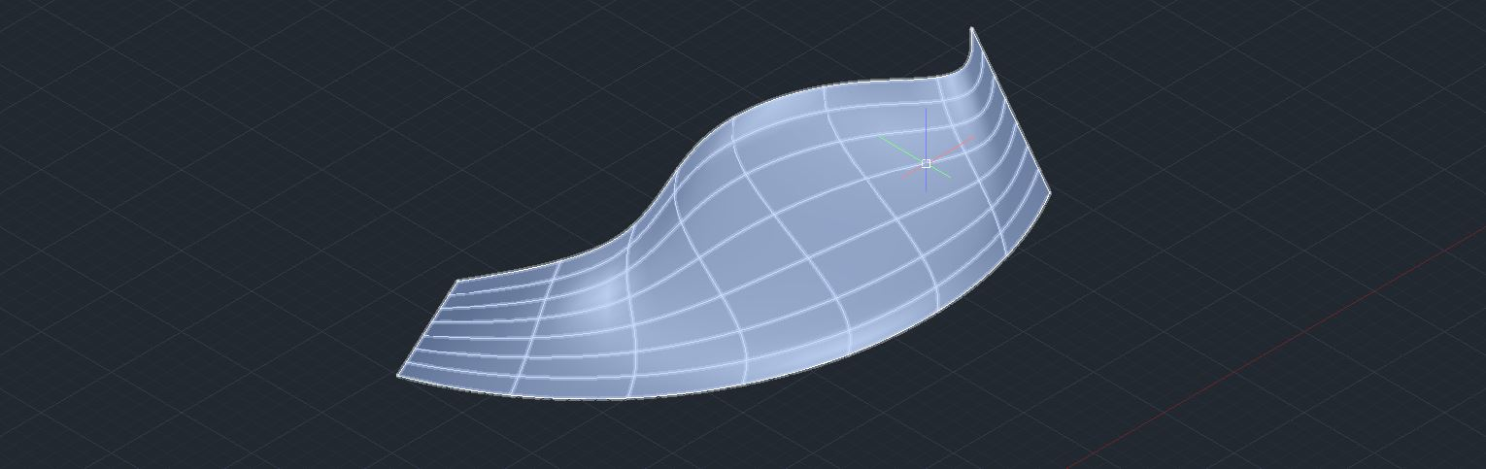

Figura 6

În figura 6, am activat *Surface Associativity* pentru a crea o rețeaua punctelor din care este entitatea formată.Am selectat cele patru linii create și customizate anterior și am apăsat pe *Network,* din meniul *Home*. Pentru executarea procesului, vom selecta laturile două câte două, formând *First direction,* apoi celelalte două lături, formând *Second direction* și apoi vom apasă *Enter*, pentru crearea și finalizarea rețelei.

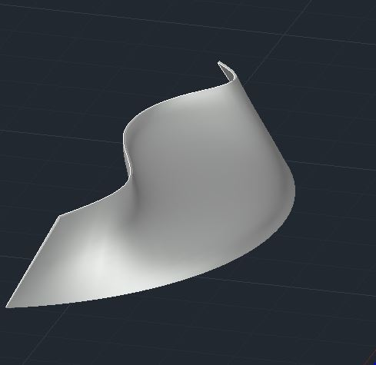

Figura 7

În figura 7, am selectat din meniul *View* opțiunea *Shaded*, cu scopul de a oferi entitățîi create volum și substanță.Din meniul aflat în dreapta paginii, care ne ajută să orientăm entitatea, vom selecta opțiunea *Orbit*, urmată de comandă *Free orbit*, pentru a roți în mod deliberat și nemijlocit entitatea, în funcție de oricare din cele trei ramuri X, Y, Z a axei de orientare 3D.

De asemenea, în meniul *Selection,* va fi selectată și activată comandă *Culling,* care are rolul de a sublinia toate componentele *hidden* ale entitățîi.

Pasul următor va fi să apăsăm *Click Dreapta*, pentru a accesa comandă *Exit*, pentru a ieși din comandă precedentă.În continuare, vom accesa meniul *Solid Editing* din *Home* și vom apasă pe opțiunea *Thicken*, urmată de *Enter* și apoi vom selecta suprafață căreia vrem să îi stabilim grosimea. Pentru entitatea aleasă, vom introduce o grosime de 0.1.

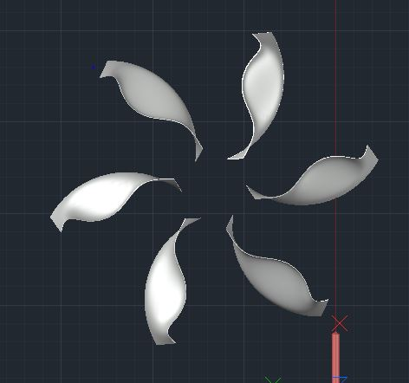

Figura 8

Dacă în figurile anterioare am creat prototipul singular pentru pală elicei, începând cu figura numărul 8 se formează corpul propriu-zis al elicei de motor.

Pentru a realiza acest proces, vom accesa meniul *Modify*, urmat de opțiunea *Polar Array*, care are rolul de a crea copii ale entității original generate anterior. Astfel, pală de motor este compusă dintr-un număr de șase elice, de dimensiune variabilă.

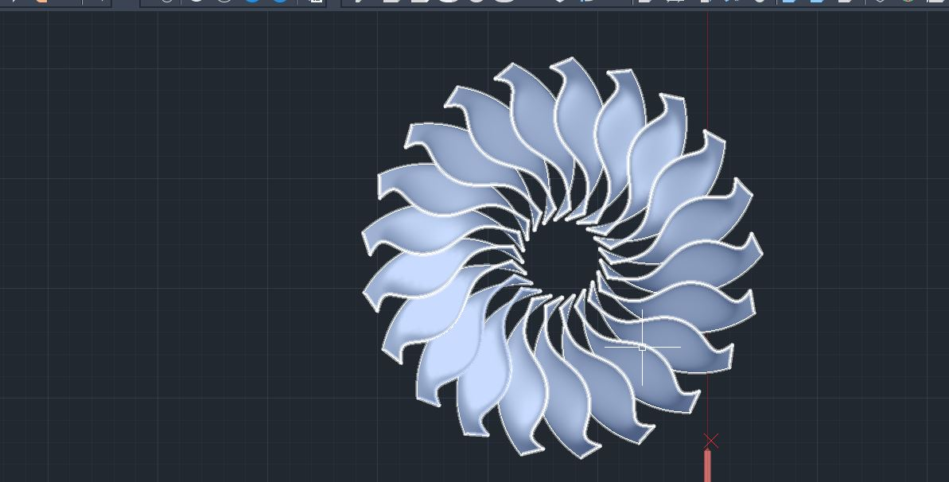

Figura 9

După ce am utilizat comandă *Polar Array,* aplicația va deschide un nou meniu de customizare și creație, numit *Array Creation,* ce înglobează un nou set de secțiuni: *Type, Items, Rows, Levels, Properties și Close.*

În secțiunea *Properties,* vor fi deja activate proprietățile *Rotate items*, ce ne permit să orientăm și să rotim entitatea într-un mod arbitrar ales de noi, *Direction*, pentru orientarea direcțională și *Associative,* ce are proprietatea de a reține particularitatiile entității originale, care se transmit mai apoi copiilor acesteia, în formă identică.

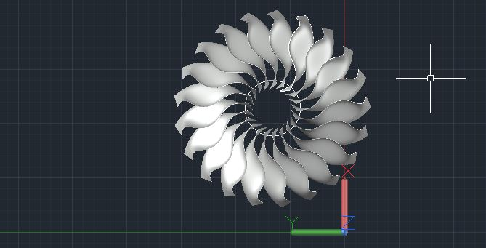

Figura 10

În cea de a zecea figura, vom apela meniul *Home*. În cadrul acesteia, vom selecta, din secțiunea *Modify*, opțiunea *Circle*.Cu această, scopul nostru este să creăm un cerc care să înglobeze toate palele elicei și, mai întâi, vom selecta centrul cercului, urmată de *Enter*. Pe acesta îl vom poziționa, de asemenea, în centrul elicei, la echidistantă față de toate componentele așezate în mod circular ale elicei.

După aceea, vom alege dimensiunea diametrului cercului, astfel încât să cuprindă toate palele entității elice și vom apasă *Enter,* pentru a finaliza procesul de generare al cercului.

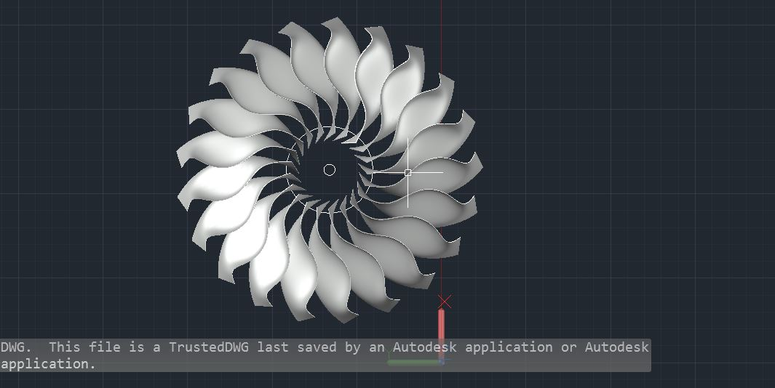

Figura 11

În figura 11, am repetat în mod identic procedeul de la figura anterioară. Însă, de această dată, am minimizat dimensiunea totală a cercului, cu scopul de a sublinia și a crea un centru concret al elicei, de care se vor prinde toate palele acesteia.

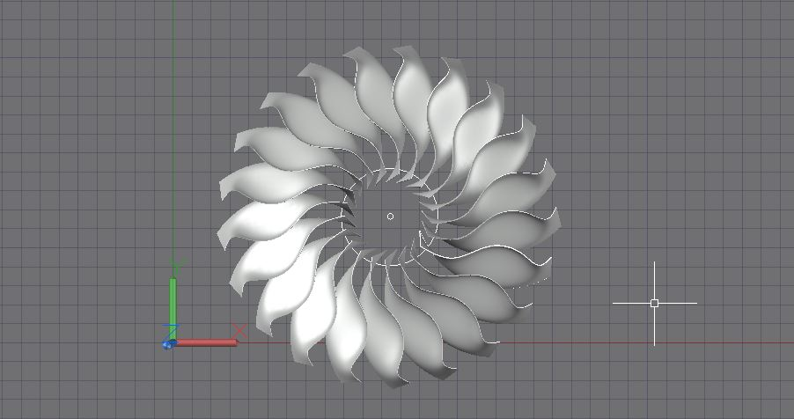

Figura 12

În figura 12, în meniul *Modify*, vom selecta funcția *Move*, urmată apoi de *Enter.*.Astfel, vom mută pe direcția Z entitatea creată, cu scopul de a genera penultima componentă .În meniul *Home*, vom selecta funcția *Extrude* și opțiunea *Loft*, pentru a crea conul elicei.

În prima faza, utiliand opțiunea *Loft*, vom selecta prima entitate care ne va ajută să creăm conul elicei, și anume entitatea creată în figura 10, cercul mare.Apoi, vom apasă *Enter* și vom selecta a două entitate, pe care am mutat-o în figura 11 pe direcția Z a axei de coordonate, urmată de *Enter*. Astfel, se va realiza procesul de creare al conului datorită opțiunii alese.

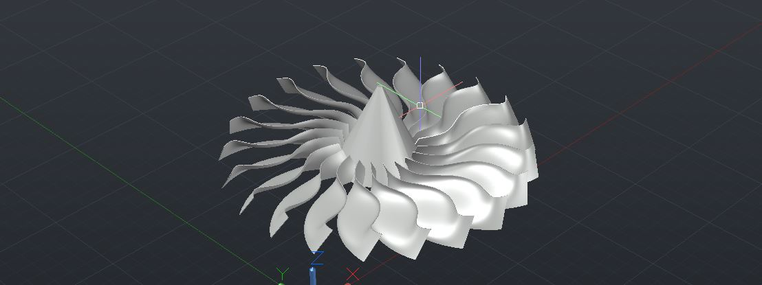

Figura 13

Aceasta figura 13 este produsul proceselor descrise in figura anterioara,respectiv conul elicei este definitivat.

Dupa aceea, vom apasa *Click dreapta*, si vom selecta optiunea *Draft Mode*, pentru a modifica in modul arbitrar ales de noi caracteristicile conului, si anume grosimea si forma sa generala, asa cum reiese din figura 14, pe care o voi prezenta ulterior. Acest fapt se poate realiza prin intermediul coordonatelor axei, luandu -le pe acestea ca reper. Asa ca vom modifica forma conului in functie de reperele axei Z.

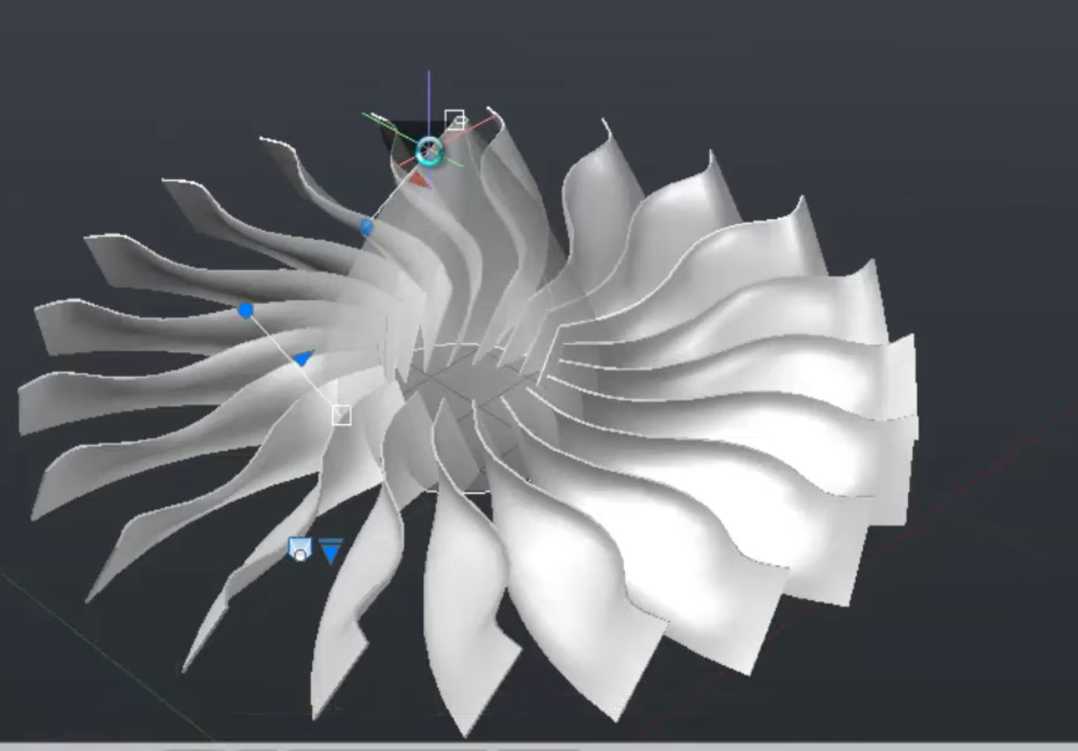

Figura 14

In figura 14, forma conului va fi modificata pe lungimea axei Z, luand ca reper varful conului, mijlocul sau si baza.Alegand in mod arbitrar o anumita valoare pentru masura unghiului dintre aceste repere, avem posibilitatea sa modelam conul dupa propria dorinta, ingrosandu-l, subtiindu-l sau modificandu-i inaltimea.

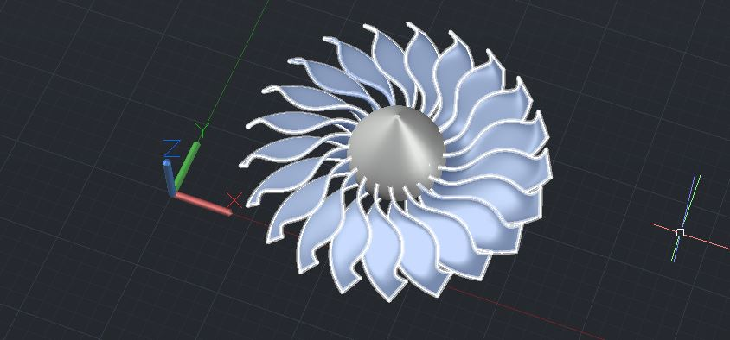

Figura 15

În figura 15, vom pregăti terenul pentru ultimele etape de creare ale motorului.În meniul din dreapta, vom selecta comandă *Orbit*, apoi *Free Orbit,* pentru a manevră după cum dorim entitatea creată.Cu ajutorul acestei opțiuni, avem posibilitatea de a roți entitatea aleasă pe toate cele trei directiii X, Y, Z ale axei de coordonate. Eu am manevrat entitatea alegând opțiunea *Front* din meniul din partea dreapta, pentru a avea acces frontal și panoramic, din perspectiva superioară a imaginii, asupra elicei.

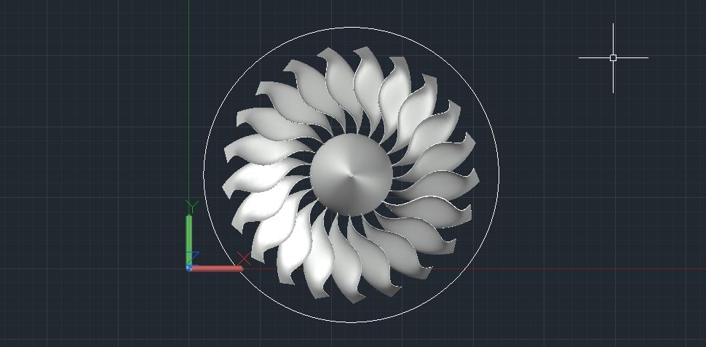

Figura 16

În figura 16, vom începe să generăm două seturi de entități: primul set de cercuri va conține entități exterioare elicei, iar al doilea set va cuprinde cercuri mici, care să se încadreze că dimensiuni în primul set.

În meniul *Home*, am selectat *Draw,* unde am ales opțiunea de *Circle*, varianta care pornește din centru către diametru. Centrul cercului va fi constituit de vârful conului elicei, iar diamentrul cercului va depăși palele acesteia.

Am selectat *First Point* centrul cercului, urmat de *Enter*, iar apoi am extins lungimea razei cercului astfel încât să înglobeze întreagă entitate. Că *Second Point*, am ales un punct arbitrar care să se afle în afară palelor elicei, pentru a realiza diametrul.Astffel, am creat prima entitate din primul set de cercuri.

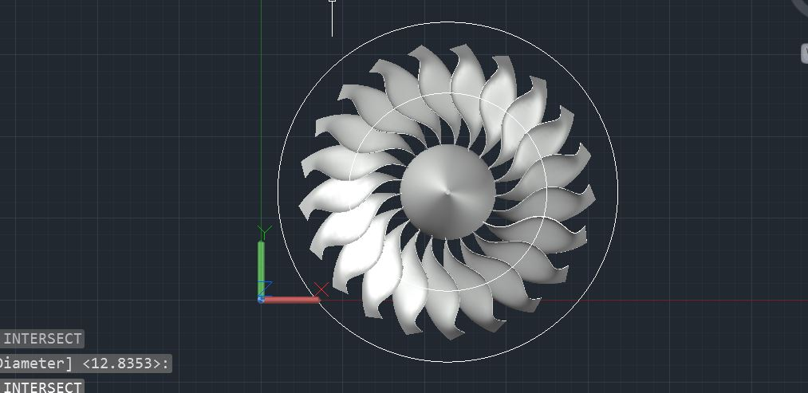

Figura 17

În figura 17, repetăm procedeul creat în figura anterioară, pentru a începe să creionăm carcasa întregului motor.

Astfel, din meniul *Draw*, vom selecta comandă *Circle*. În cadrul acesteia, vom selecta pe post de *First Point* centrul conului elicei, apoi vom apasă pe tasta *Enter*. După aceea, vom selecta pe post de *Second Point* un punct ales arbitrar din cadrul primului cerc creat anterior. Acest punct trebuie să se încadreze în lungimea razei primului cerc și să nu depășească limitele acestuia. În acest mod, s-a generat și primul cerc din al doilea set de entități.

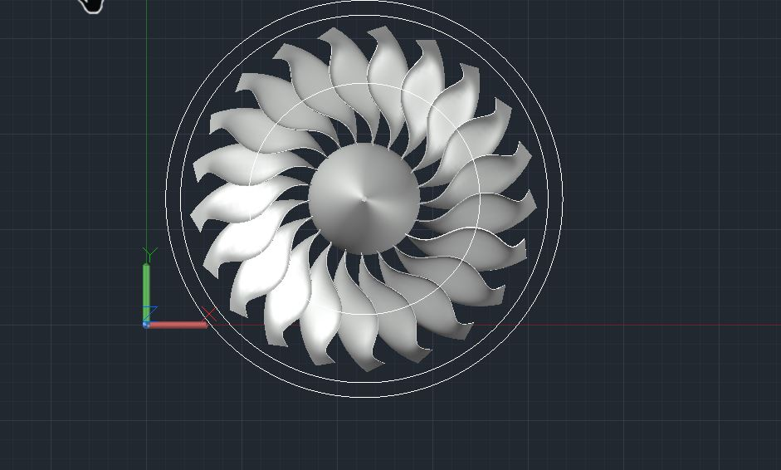

Figura 18

În cadrul figurii 18, vom crea și cea de a treia entitate cerc, conform procedeului descris și în figurile anterioare.

Astfel, din meniul *Draw*, vom selecta comandă *Circle*. În cadrul acesteia, vom selecta pe post de *First Point* centrul conului elicei, apoi vom apasă pe tasta *Enter*. După aceea, vom selecta pe post de *Second Point* un punct ales arbitrar. Acest punct trebuie să nu se încadreze în lungimea razei primului cerc și celui de al doilea cerc, adică să depășească limitele ambelor cercuri create anterior. În acest mod, s-a generat și cel de al doilea cerc din primul set.

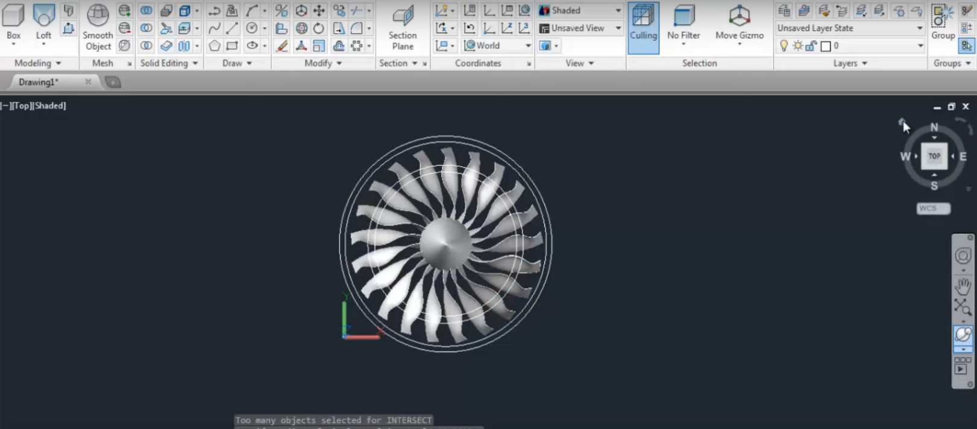

Figura 19

În figura 19, vom crea și ultima entitate cerc.

Astfel, din meniul *Draw*, vom selecta comandă *Circle*. În cadrul acesteia, vom selecta pe post de *First Point* centrul conului elicei, apoi vom apasă pe tasta *Enter*. După aceea, vom selecta pe post de *Second Point* un punct ales arbitrar, urmat de tasta *Enter.* Acest punct trebuie să depășească lungimea razei primului cerc creat din al doilea set, însă nu trebuie să depășească limita primului cerc creat din primul set de entități.

În acest mod, reperele carcasei motorului cu reacție cu propulsie s-au generat conform cu design-ul acestuia și, de aceea, putem continuă expansiunea lor 3D.

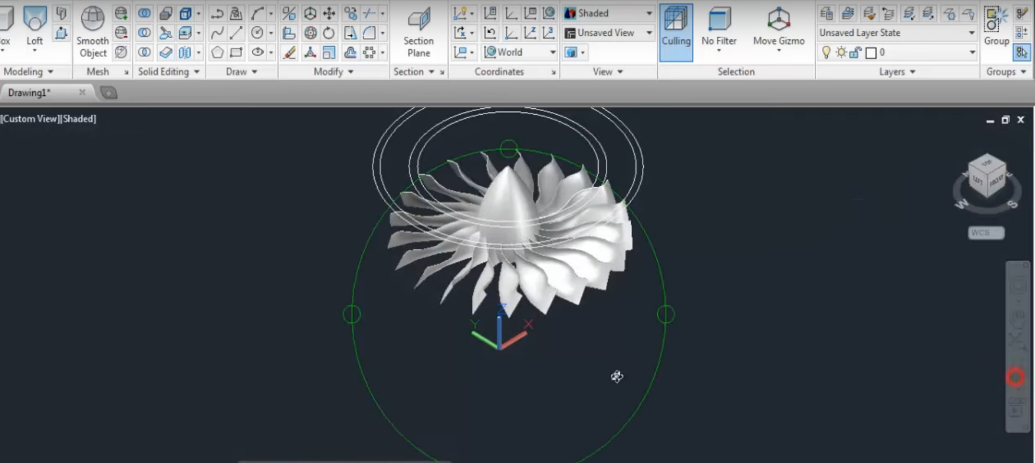

Figura 20

În figura 20, am modificat perspectiva din care dorim să modelăm în continuare entitatea creată până acum.

Am optat pentru meniul *Home*, cu icon reprezentat de căsuța din partea dreapta. Am rotit entitatea, astfel încât unghiul vizual să fie conform procedurilor ulterioare pe care le vom realiza.Din același meniu am selectat că viziune opțiunea *Paralel*, cu scopul de a-mi oferi o perspectiva mai adecvată.

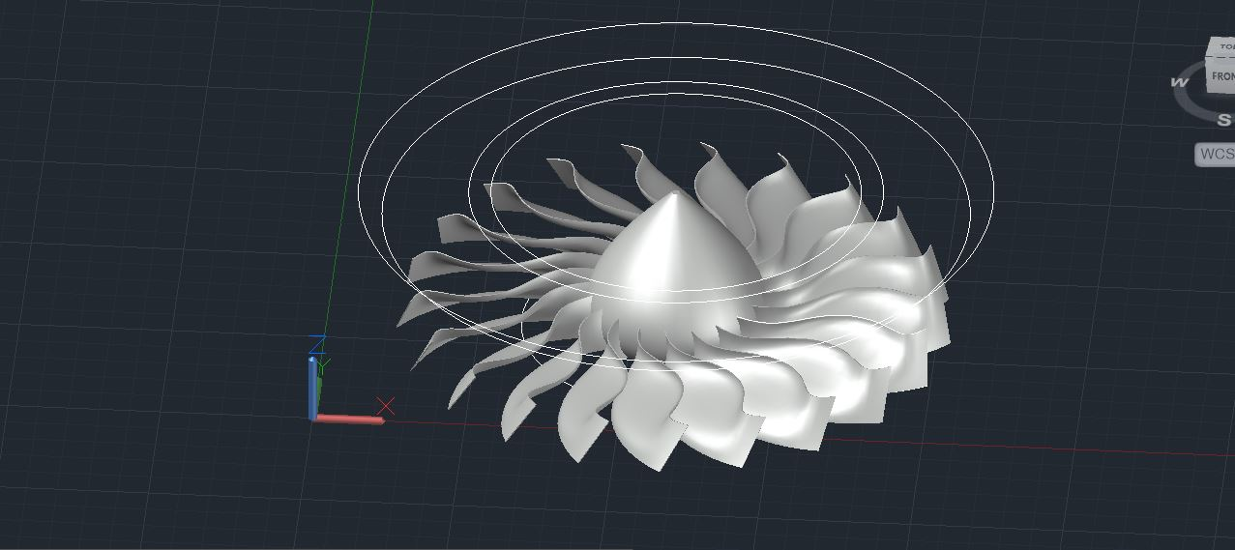

Figura 21

În figura 21, am selectat meniul *Modify* și de acolo comandă *Move*. Prin intermediul acesteia, vom selecta primul cerc din primul set de entități cerc create anterior.Apăsăm tasta *Enter*.

După aceea, alegem că punct de referință centrul tuturor seturilor de cercuri, și anume vârful conului elicei.Realizăm acest lucru pentru a mută entitatea cerc descrisă mai sus în raport cu punctul de referință. Că urmare, îl vom selecta pe acesta și vom mută entitatea cerc aleasă cu aproximativ 5 milimetri mai jos, astfel încât să fie poziționată sub al doilea cerc din primul set, însă deasupra elicelor motorului.

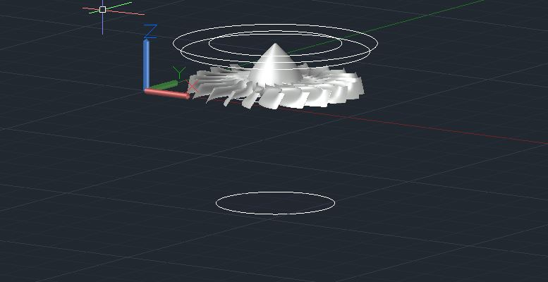

Figura 22

În figura 22, am executat același procedeu, însă pentru o entitate diferită.

Am selectat cel mai mic cerc, în funcție de dimensiunea diametrului, din al doilea set de cercuri, cu scopul de a îl mută cu 15 milimetri sub principala entitate, elicele motorului.

Am utilizat comandă *Move*, din meniul *Modify* și am folosit-o selectând cercul menționat anterior, urmat de *Enter*.Apoi am ales că punct de referință vârful conului elicei și am trasat traiectoria viitoarei mutări sub întreagă entitate creată până acum, apoi am apăsat *Enter,*  pentru o definitivă.

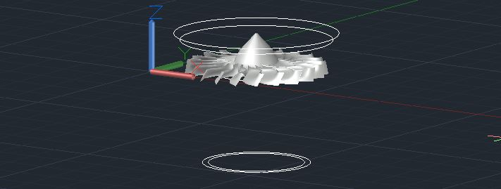

Figura 23

În figura 23, am executat, la fel, același procedeu că în figura anterioară, de această dată mutând și al doilea cerc din al doilea set de entități create.

Am utilizat comandă *Move*, din meniul *Modify* și am folosit-o selectând cercul menționat anterior, urmat de *Enter*.Apoi am ales că punct de referință vârful conului elicei și am trasat traiectoria viitoarei mutări sub întreagă entitate creată până acum, apoi am apăsat *Enter,*  pentru o definitivă.

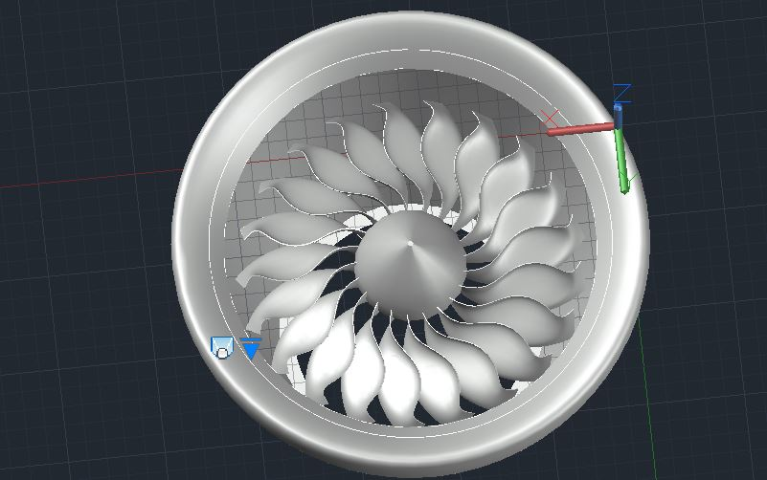

Figura 24

În figura 24, figura este deja desăvârșită. Însă vom detalia ulterior toți pașii.

Din meniul *Surface,* optăm pentru opțiunea *Create*. De asemenea, opțiunea de *Surface Associativity*, pe care am detaliat-o în figurile anterioare , este activă în cadrul acestei figuri.

În cadrul lui *Create*, vom tasta în search bar-ul de comenzi comandă *Loft*. Apoi vom selecta *cross section for lofting,* în ordinea în care dorim să modelăm entitatea. Primul element pe care îl vom selecta cercul cel mai larg, care se află în afară entității, ce conține elicele și corpul motorului urat de *Enter.* Al doilea *cross section* se va constitui din cel mai larg cerc, care se află poziționat deasupra entității principale, elicea și corpul motorului, urmată de tasta *Enter*.

Astfel, în urma celor două procese descrise mai sus, carcasa motorului se va contura și extinde în mod 3D. Însă, această nu va fi desăvârșită până nu realizăm și cel de al treilea proces, pentru al treilea *cross section*, care se va constitui din al doilea cerc, de această dată mai restrâns, care se află poziționat deasuora corpului motorului cu reacție. Apoi apăsăm tasta *Enter*  și observăm că întreagă carcasă a motorului se extinde și mai mult, căpătând o formă finală.

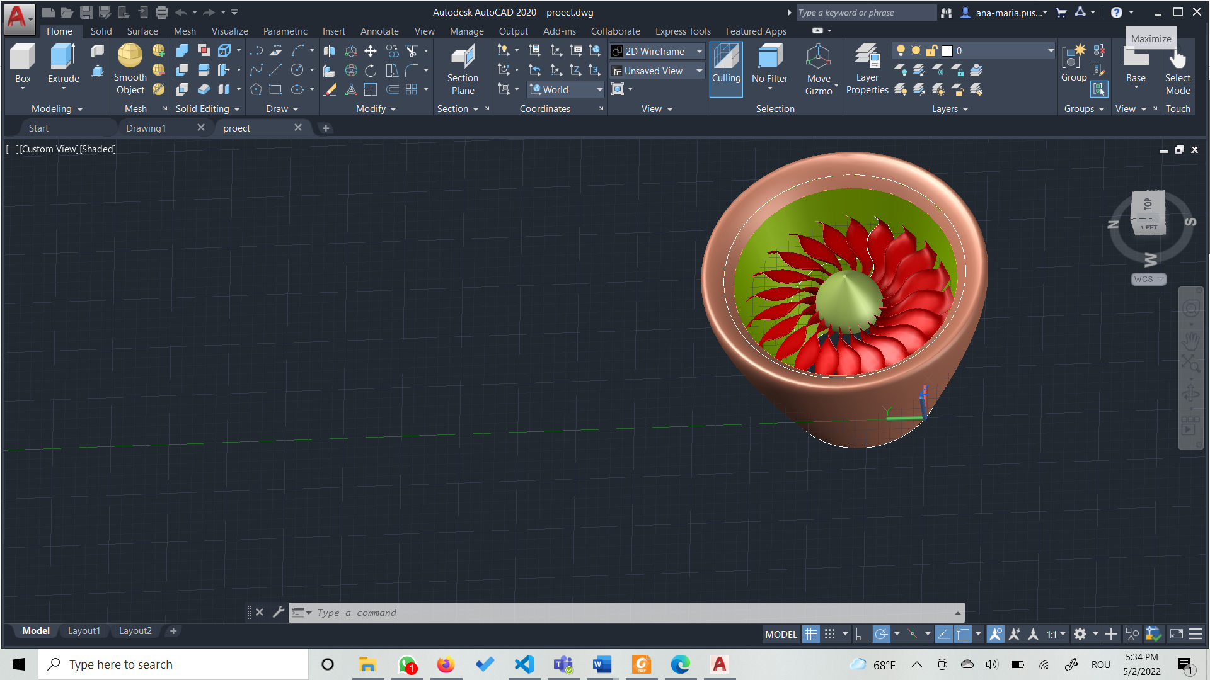

În final, în figura 25, cea ultima, am adăugat *Layers* din meniul cu același nume.Mai întâi am apăsat pe *Layers Properties* și de acolo am apsat pe icon-ul cu steluța galbenă, *New Layer*.

Astfel, am creat câte un nou layer pentru fiecare componentă a motorului.În afară de culoare, celealte caracteristice ale layerelor au rămas identice cum erau prestabilite din aplicație by default.

Primul layer este carcasa motorului, pe care am ales să o colorez într-o nuanță de roz/portocaliu deschis.

Al doilea a fost constituit de elicele motorului, pe care le-am colorat în roșu.

Al treilea layer este constituit de conul motorului, pe care l-am colorat în verde deschis.La fel și interiorul.

11. Concluzii

Universul motoarelor a avut un impact crucial pentru omenire încă de la sfârșitul secolului 18, începutul secolului 19 și mai ales în prezent. Nu este posibil să ne imaginăm o viață contemporană fără motoare, deoarece au avut un impact uriaș în parcursul evolutiv al istoricului uman.In prezent, acestea ne usureaza intr-un mod substantial viata, iar in trecut au contribuit la razboaie si lupte fundamentale, precum cele doua mari conflagratii mondiale.Avansul acesta tehnologic a făcut imposibilul să devină posibil, intr-un interval de timp spectaculor si relativ mic, precum parcurgerea de distanțe destul de lungi într-un timp scăzut.

Domeniul motoarelor este unul extrem de fascinant, fiind în continuă dezvoltare și surprinde pe zi ce trece cu progresul sau spontan si eficient.

20.Bibliografie

* <https://ro.wikipedia.org/wiki/Motor_cu_reac%C8%9Bie>
* <https://oborudow.ru/ro/suspension/kogda-byl-sozdan-reaktivnyi-dvigatel-kak-rabotaet-reaktivnyi-dvigatel/>
* <https://koaha.org/wiki/Motore_a_reazione>
* <https://enginesmg.wordpress.com/2018/02/24/motorul-disel/>
* <https://www.referatele.com/referate/fizica/online7/Motorul-turboreactor---Principile-propulsiei-cu-reactie-Metodele-propulsie-cu-reactie-Motorul-stator.php>
* <https://ro.differencevs.com/6858749-difference-between-turbojet-and-turboprop>